ĐẠI HỌC QUỐC GIA TP. HỒ CHÍ MINH
TRƯỜNG ĐẠI HỌC CÔNG NGHỆ THÔNG TIN
KHOA HỆ THỐNG THÔNG TIN

Nguyễn Gia Bảo - 23520121
Phạm Nhật Khoa - 23520753

BÁO CÁO ĐỒ ÁN DỮ LIỆU LỚN – IS405.Q23
PHÂN TÍCH CẢM XÚC TÀI CHÍNH SỬ DỤNG DEEP LEARNING MODELS VÀ FINE-TUNING LLMS
FINANCIAL SENTIMENT ANALYSIS USING DEEP LEARNING MODELS AND FINE-TUNING LLMS

CỬ NHÂN NGÀNH HỆ THỐNG THÔNG TIN

TP. HỒ CHÍ MINH, tháng 06 năm 2026

LỜI CẢM ƠN

Lời đầu tiên, nhóm chúng em xin gửi lời cảm ơn chân thành và sâu sắc đến thầy Nguyễn Hồ Duy Trí, giảng viên hướng dẫn môn IS405.Q23 Dữ liệu lớn (Big Data), đã tận tình giảng dạy, định hướng và hỗ trợ chúng em trong suốt quá trình học tập cũng như thực hiện đồ án của môn học.
Thông qua sự hướng dẫn của thầy, chúng em đã có cơ hội tiếp cận và củng cố nhiều kiến thức quan trọng về lĩnh vực Dữ liệu lớn. Trong quá trình thực hiện đồ án, nhóm chúng em đã được vận dụng kiến thức để xây dựng hệ thống phân loại cảm xúc tài chính, kết hợp kỹ thuật tinh chỉnh các Mô hình ngôn ngữ lớn (LLMs) mã nguồn mở và ứng dụng điện toán phân tán. Đồ án này đã giúp chúng em hiểu rõ hơn về phương pháp xử lý, đánh giá dữ liệu trên quy mô lớn, đồng thời rèn luyện khả năng phân tích, triển khai và trình bày một hệ thống AI/Big Data hoàn chỉnh.
Trong quá trình thực hiện, mặc dù nhóm chúng em đã cố gắng tìm hiểu tài liệu, thảo luận và hoàn thành báo cáo một cách tốt nhất, nhưng do kiến thức chuyên môn và kinh nghiệm thực tiễn còn hạn chế nên chắc chắn không thể tránh khỏi những thiếu sót. Nhóm chúng em rất mong nhận được những nhận xét và góp ý quý báu từ thầy để có thể rút kinh nghiệm, hoàn thiện kiến thức và nâng cao kỹ năng trong các môn học cũng như các dự án sau này.
Một lần nữa, nhóm chúng em xin chân thành cảm ơn thầy vì sự quan tâm, chỉ bảo và hỗ trợ tận tình trong suốt thời gian học tập môn Dữ liệu lớn. Kính chúc thầy luôn dồi dào sức khỏe, hạnh phúc và tiếp tục gặt hái nhiều thành công trong sự nghiệp giảng dạy.

MỤC LỤC

Chương 1. MỞ ĐẦU 2
1.1. Lý do chọn đề tài 2
1.2. Mục tiêu nghiên cứu 2
1.3. Đối tượng và phạm vi nghiên cứu 3
1.4. Phương pháp nghiên cứu 3
Chương 2. TỔNG QUAN 5
2.1. Nghiên cứu liên quan 5
2.2. Đặc điểm mô hình và kỹ thuật mới 6
2.2.1. LLMA-3 8B (Meta AI) 6
2.2.2. Qwen-2.5 7B (Alibaba Cloud) 6
2.2.3. Deepseek-R1 Distill Qwen 7B 6
2.2.4. Kỹ thuật LoRA (Low-Rank Adaptation) 7
2.2.5. Alpaca Prompt Template 7
Chương 3. PHƯƠNG PHÁP NGHIÊN CỨU 8
3.1. Chuẩn bị môi trường 8
3.2. Tiền xử lý dữ liệu 9
3.3. Thiết kế fine-tuning 11
3.4. Kiến trúc đánh giá phân tán 12
3.5. Chiến lược tối ưu Suy luận (Inference) 14
Chương 4. KẾT QUẢ VÀ ĐÁNH GIÁ 15
4.1. Kết quả từng mô hình 15
4.2. Phân tích chi tiết 16
4.3. So sánh với state-of-the-art 21
Chương 5. TỔNG KẾT 23
5.1. Các hạn chế 23
5.2. Hướng phát triển 24
5.2.1. Hướng phát triển kỹ thuật 24
5.2.2. Hướng phát triển Big-Data 24
5.2.3. Hướng ứng dụng thực tế 25

DANH MỤC HÌNH
Hình 3.1. Ví dụ định dạng dữ liệu Prompt Alpaca sau khi chuyển đổi 9
Hình 3.2. Phân bố nhãn cảm xúc trên tập dữ liệu nghiên cứu 10
Hình 3.3. Kiến trúc phân tán xử lý với multiple worker nodes 13
Hình 4.1. So sánh hiệu năng giữa các mô hình 15
Hình 4.2. Confusion Matrix - Llama-3 8B 16
Hình 4.3. Đường cong Loss của mô hình Llama-3 8B 17
Hình 4.4. Confusion Matrix - Qwen-2.5 7B 18
Hình 4.5. Đường cong Loss của mô hình Qwen-2.5 7B 18
Hình 4.6. Confusion Matrix - DeepSeek-R1 19
Hình 4.7. Đường cong Loss của mô hình DeepSeek-R1 Distill 20
Hình 4.8. Ví dụ reasoning trace từ Deepseek-R1 20
Hình 4.9. Radar chart so sánh metrics các mô hình 21

DANH MỤC BẢNG
Bảng 2.1 Các nghiên cứu liên quan 5
Bảng 3.1 Các Thư Viện Chính Được Cài Đặt 8
Bảng 3.2 Cấu Hình Phần Cứng 8
Bảng 3.3 Thống kê tập dữ liệu 10
Bảng 3.4 Cấu hình huấn luyện chi tiết 11
Bảng 4.1 Hiệu năng các mô hình trên tập kiểm thử 15
Bảng 4.2 Thời gian Inference và Throughput trên GPU T4 15
Bảng 4.3 So Sánh với state-of-the-art 21

DANH MỤC TỪ VIẾT TẮT
Từ Viết Tắt | Ý Nghĩa
LLM | Large Language Model
NLP | Xử lý ngôn ngữ tự nhiên
LoRA | Low-Rank Adaptation
GPU | Graphics Processing Unit
QLoRA | Quantized Low-Rank Adaptation
VRAM | Video Random Access Memory
SFT | Supervised Fine-Tuning

TÓM TẮT KHÓA LUẬN
Báo cáo này trình bày kết quả nghiên cứu thực nghiệm nhằm lấp đầy khoảng trống (research gap) của bài báo gốc về phân tích cảm xúc tài chính (Nasiopoulos et al., 2025). Bài báo gốc chỉ sử dụng các mô hình GPT-4o và GPT-4o-mini đóng (closed-source, trả phí) vì hạn chế tài nguyên GPU khi fine-tune mô hình mã nguồn mở. Đồ án này đề xuất và kiểm chứng rằng các mô hình LLM mã nguồn mở có thể thay thế hiệu quả với chi phí bằng 0, thông qua kỹ thuật Parameter-Efficient Fine-Tuning bằng LoRA (Low-Rank Adaptation).
Cụ thể, nhóm đã fine-tune ba mô hình ngôn ngữ lớn mã nguồn mở gồm Llama-3 8B, Qwen-2.5 7B và DeepSeek-R1 Distill Qwen 7B trên tập dữ liệu kết hợp FiQA và Financial PhraseBank (2.580 mẫu, 3 nhãn cảm xúc). Quá trình fine-tuning sử dụng kỹ thuật Alpaca Prompt template kết hợp SFTTrainer và Unsloth trên GPU NVIDIA T4 x2 của Kaggle. Hệ thống đánh giá được thiết kế theo kiến trúc phân tán sử dụng Dask để mô phỏng xử lý dữ liệu Big Data quy mô lớn.
Kết quả thực nghiệm cho thấy mô hình Llama-3 8B fine-tuned đạt accuracy 87.02% trên tập kiểm thử 516 mẫu, chỉ thấp hơn 0.77% so với GPT-4o/GPT-4o-mini (87.79%) nhưng với chi phí huấn luyện bằng 0. Qwen-2.5 7B đạt 84.88% và DeepSeek-R1 Distill đạt 85.08%, đều vượt trội so với FinBERT (80.04%) và BERT (81.20%). Đặc biệt, DeepSeek-R1 cung cấp khả năng giải thích (explainability) qua reasoning traces – một ưu điểm mà các mô hình GPT đóng không thể quan sát được. Kết quả này khẳng định tính khả thi của việc ứng dụng LLM mã nguồn mở trong bài toán phân tích cảm xúc tài chính trên nền tảng Big Data.

MỞ ĐẦU

Lý do chọn đề tài
Phân tích cảm xúc trong các tài liệu tài chính (Financial Sentiment Analysis) là nhiệm vụ quan trọng giúp nhà đầu tư và doanh nghiệp hiểu rõ phản ứng của thị trường. Các mô hình truyền thống như SVM, Random Forest thường gặp khó khăn trước ngôn ngữ chuyên ngành và biểu đạt tinh tế trong báo cáo, tin tức tài chính.
Bài báo gốc (Nasiopoulos et al., 2025) – nghiên cứu mà nhóm lựa chọn để mở rộng – đã chứng minh rằng các mô hình GPT-4o và GPT-4o-mini của OpenAI, sau khi được fine-tune, đạt accuracy 87.79% trong bài toán phân loại cảm xúc tài chính. Tuy nhiên, bài báo gốc xác nhận một khoảng trống nghiên cứu (research gap) quan trọng: các tác giả đã không thể fine-tune các mô hình LLM mã nguồn mở như LLaMA hay Qwen vì những lý do sau:
- Chi phí API cao: Fine-tune GPT-4o tốn $12.83, GPT-4o-mini tốn $1.54 và chi phí inference vẫn phát sinh theo từng request.
- Phụ thuộc vào dịch vụ đóng (closed-source): Không thể kiểm soát kiến trúc, không hỗ trợ kỹ thuật tối ưu hóa hiệu quả như LoRA.
- Tuyên bố rõ của bài báo gốc (Section 3): "Economic constraints played a central role... exploration of alternative fine-tuning techniques (e.g., LoRA, adapters) was not feasible due to cost and API limitations."
Đây chính là khoảng trống nghiên cứu mà đồ án này hướng đến: kiểm chứng liệu các mô hình LLM mã nguồn mở có thể đạt hiệu năng tương đương GPT khi được fine-tune bằng LoRA, đồng thời tích hợp kiến trúc Big Data (Dask) để xây dựng hệ thống đánh giá có khả năng mở rộng quy mô.

Mục tiêu nghiên cứu
Đồ án có ba mục tiêu nghiên cứu chính:
- So sánh hiệu năng mô hình: Fine-tune ba LLM mã nguồn mở (Llama-3 8B, Qwen-2.5 7B, DeepSeek-R1 Distill) bằng LoRA và so sánh kết quả với các mô hình trong bài báo gốc (GPT-4o, GPT-4o-mini, BERT, FinBERT) trên cùng bộ dữ liệu và cùng tập kiểm thử (516 mẫu).
- Kiểm chứng tính kinh tế: Đánh giá chi phí thực tế (training cost, inference cost) giữa mô hình đóng (GPT) và mô hình mã nguồn mở (Llama/Qwen/DeepSeek) để đưa ra khuyến nghị cho các tổ chức có ngân sách hạn chế.
- Tích hợp Big Data: Thiết kế và triển khai kiến trúc đánh giá phân tán sử dụng Dask, mô phỏng khả năng xử lý dữ liệu tài chính quy mô lớn, góp phần vào yêu cầu đặc thù của môn học Dữ liệu lớn (IS405).

Đối tượng và phạm vi nghiên cứu
Đối tượng nghiên cứu là các mô hình LLM fine-tuned cho tác vụ phân loại cảm xúc tài chính. Phạm vi giới hạn ở ba mô hình: Llama-3 8B, Qwen-2.5 7B và DeepSeek-R1 Distill, cùng với hệ thống đánh giá sử dụng Dask.

Phương pháp nghiên cứu
Nghiên cứu được thực hiện theo quy trình thực nghiệm có kiểm soát, gồm 4 giai đoạn chính:
- Phân tích bài báo gốc: Nghiên cứu toàn bộ methodology của Nasiopoulos et al. (2025), xác định research gap, lựa chọn các mô hình mã nguồn mở tương đương để thay thế.
- Chuẩn bị dữ liệu và môi trường: Sử dụng cùng tập dữ liệu gốc (FiQA + Financial PhraseBank, 2.580 mẫu), áp dụng cùng chiến lược undersampling và train/val/test split (60/20/20) như bài báo gốc để đảm bảo khả năng so sánh công bằng.
- Fine-tuning với LoRA: Thiết kế Alpaca Prompt template phù hợp với thư viện Unsloth + SFTTrainer trên Kaggle GPU T4 x2; fine-tune lần lượt từng mô hình với cùng hyperparameter (lr=2e-4, steps=200, LoRA rank=16).
- Đánh giá phân tán: Sử dụng Dask DataFrame để load và xử lý prediction files, tính toán phân tán các chỉ số Accuracy, Precision, Recall, F1-score; tổng hợp và so sánh kết quả với state-of-the-art.

TỔNG QUAN

Nghiên cứu liên quan
Trong những năm gần đây, nhiều hướng nghiên cứu đã được phát triển để cải thiện hiệu năng phân tích cảm xúc tài chính. Bảng dưới đây tóm tắt các nghiên cứu đặc biệt liên quan đến đề tài này:
Bảng 2.1. Các nghiên cứu liên quan
Tác giả | Phương pháp | Kết quả nổi bật | Liên quan đến Đề tài
Nasiopoulos et al. (2025) | Fine-tune GPT-4o, GPT-4o-mini, BERT, FinBERT | GPT-4o/mini đạt 87.79% accuracy | Bài báo gốc – Research gap của đề tài
Agarwal & Gupta (2024) | PEFT (LoRA) trên LLaMA 2 + RAG | Đạt 89% accuracy | Xác nhận LoRA hiệu quả cho LLM mã nguồn mở
Fatouros et al. (2023) | Prompt engineering với ChatGPT | Cải thiện 35% so với FinBERT | Cho thấy LLM vượt BERT với chiến lược phù hợp
Dmonte et al. (2024) | So sánh GPT vs BERT trên financial data | Transformer vượt trội nhưng khó với data sparse | Cơ sở lý thuyết cho việc chọn LLM
Zhang et al. (2023) | Instruct-FinGPT, instruction tuning | Cải thiện 15–48% so với baseline | Xác nhận instruction tuning hiệu quả

Điểm chung của các nghiên cứu trên là đều chứng minh LLM fine-tuned vượt trội so với BERT-based models và traditional ML. Tuy nhiên, chưa có nghiên cứu nào so sánh trực tiếp ba LLM mã nguồn mở (Llama-3, Qwen-2.5, DeepSeek-R1) trên cùng bộ dataset Financial PhraseBank/FiQA với đánh giá phân tán Big Data – đây chính là đóng góp của đồ án này.

Đặc điểm mô hình và kỹ thuật mới

LLMA-3 8B (Meta AI)
Llama-3 là thế hệ thứ ba của dòng mô hình LLaMA do Meta AI phát triển và công bố vào năm 2024 [1]. Phiên bản 8B (8 tỷ tham số) được lựa chọn vì cân bằng tốt giữa hiệu năng và yêu cầu tài nguyên GPU. Llama-3 8B sử dụng kiến trúc transformer với Grouped-Query Attention (GQA), giúp giảm yêu cầu bộ nhớ trong quá trình inference. Trên nhiều benchmark NLP, Llama-3 8B đạt hiệu năng tương đương hoặc vượt trội so với một số model lớn hơn từ các thế hệ trước. Trong đồ án này, Llama-3 được sử dụng như mô hình baseline chính do cộng đồng mã nguồn mở lớn và hỗ trợ tốt từ thư viện Unsloth.

Qwen-2.5 7B (Alibaba Cloud)
Qwen-2.5 là mô hình ngôn ngữ lớn do Alibaba Cloud phát triển, thuộc dòng Qwen (Tongyi Qianwen) [2]. Phiên bản 7B được huấn luyện trên hơn 7 nghìn tỷ token đa ngôn ngữ, bao gồm lượng lớn dữ liệu tiếng Anh và văn bản chuyên ngành. Qwen-2.5 7B tích hợp kỹ thuật huấn luyện tiên tiến giúp cải thiện khả năng reasoning và instruction-following. So với Llama-3, Qwen-2.5 thường có hiệu năng cao hơn trên các bài toán đòi hỏi hiểu ngữ cảnh dài và xử lý dữ liệu đa ngôn ngữ.

Deepseek-R1 Distill Qwen 7B
DeepSeek-R1 là mô hình reasoning do DeepSeek AI (Trung Quốc) phát triển, được huấn luyện bằng kỹ thuật Reinforcement Learning (RL) để tăng cường khả năng suy luận logic [3]. Phiên bản Distill Qwen 7B là bản chưng cất (knowledge distillation) từ mô hình R1 lớn hơn, giữ lại khả năng reasoning nhưng với kích thước nhỏ hơn. Đặc điểm nổi bật của DeepSeek-R1 là cơ chế sinh ra reasoning trace (chuỗi suy nghĩ) trước khi đưa ra câu trả lời cuối cùng, được thể hiện qua thẻ <think>...</think>. Điều này mang lại khả năng giải thích (explainability) – một ưu điểm quan trọng trong ứng dụng tài chính so với các mô hình GPT đóng.

Kỹ thuật LoRA (Low-Rank Adaptation)
LoRA [4] là phương pháp Parameter-Efficient Fine-Tuning (PEFT), cho phép fine-tune LLM với chi phí tài nguyên thấp. Thay vì cập nhật toàn bộ trọng số mô hình (hàng tỷ tham số), LoRA bổ sung các ma trận low-rank nhỏ (rank r) vào các lớp attention. Số lượng tham số trainable chỉ bằng một phần nhỏ so với toàn bộ mô hình:
Số tham số LoRA = 2 × r × d (trong đó r = rank, d = dimension của attention layer)
Trong đồ án này, LoRA rank = 16, alpha = 16, dropout = 0, kết hợp với quantization 4-bit (bitsandbytes) giúp giảm yêu cầu VRAM từ ~30GB xuống còn ~8GB cho mỗi mô hình 7-8B tham số, phù hợp với GPU T4 16GB của Kaggle.

Alpaca Prompt Template
Khác với bài báo gốc sử dụng định dạng JSONL System/User/Assistant của OpenAI API (chỉ dùng được với GPT), nhóm đã thiết kế lại luồng dữ liệu theo chuẩn Alpaca Prompt – một template mở đã được chuẩn hóa trong cộng đồng mã nguồn mở. Template gộp Instruction, Input (câu văn tài chính) và Response thành một chuỗi văn bản duy nhất, tương thích hoàn toàn với thư viện Unsloth và SFTTrainer. Đây là sự khác biệt cốt lõi trong pipeline so với bài báo gốc.

PHƯƠNG PHÁP NGHIÊN CỨU

Chuẩn bị môi trường
Với GPU T4 x2 trên Kaggle, nhóm đã cài đặt các thư viện cần thiết và thiết lập môi trường phù hợp:
Bảng 3.1. Các Thư Viện Chính Được Cài Đặt
Thư Viện | Phiên Bản | Mục Đích
PyTorch | 2.0+ | Framework Deep Learning
Transformers | 4.35+ | Tải các mô hình LLM
PEFT | 0.7+ | Fine-tuning với LoRA
Bitsandbytes | 0.41+ | Quantization 4-bit
Datasets | 2.14+ | Xử lý dữ liệu
Unsloth | Latest | Tối ưu hóa tốc độ inference
Dask | 2024.1+ | Xử lý dữ liệu phân tán
scikit-learn | 1.3+ | Tính metrics đánh giá

Bảng 3.2. Cấu Hình Phần Cứng
Thành Phần | Chi Tiết
GPU | NVIDIA Tesla T4 x2
GPU Memory | 16GB x2 = 32GB
CPU | 4 vCPU
RAM | 30GB
Storage | SSD 200GB
Framework | PyTorch CUDA 11.8

Tiền xử lý dữ liệu
Khác với bài báo gốc sử dụng định dạng JSONL phân vai (System/User/Assistant) bắt buộc của nền tảng đóng OpenAI API, nhóm chúng em đã thiết kế lại luồng tiền xử lý dữ liệu theo khuôn mẫu **Alpaca Prompt**. Kỹ thuật này gộp Instruction, Input và Response thành một chuỗi văn bản (String) duy nhất. Sự cải tiến này là điều kiện tiên quyết để tương thích hoàn hảo với thư viện `Unsloth` và `SFTTrainer`, giúp tối ưu hóa thuật toán LoRA khi huấn luyện các mô hình mã nguồn mở (Open-source) trên môi trường phần cứng giới hạn của Kaggle.
Hình 3.1. Ví dụ định dạng dữ liệu Prompt Alpaca sau khi chuyển đổi
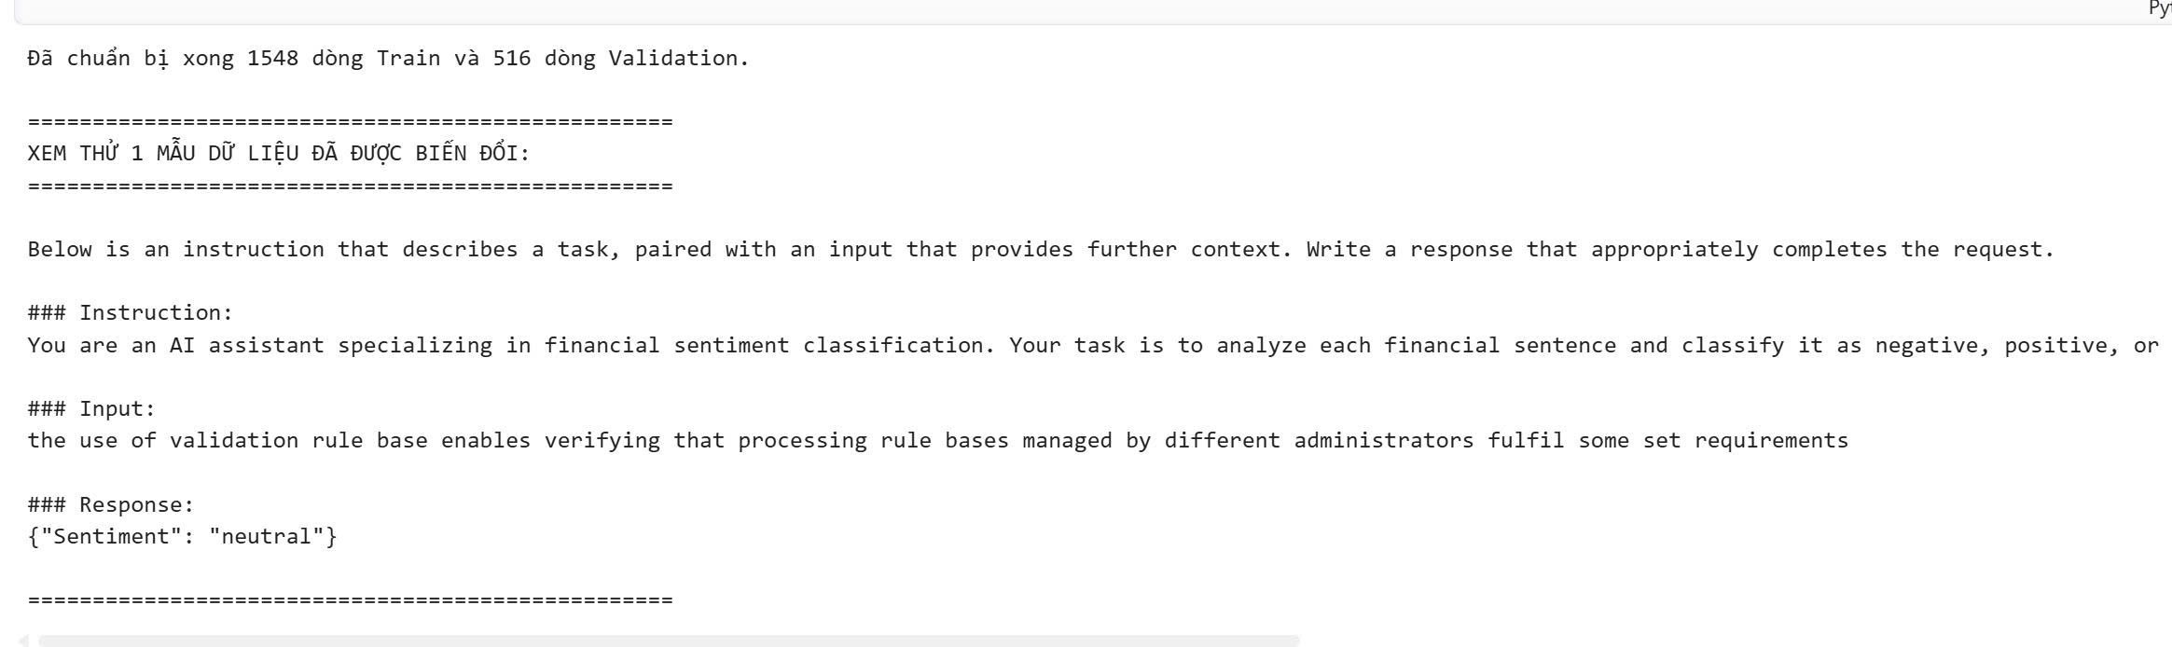 Tập dữ liệu sử dụng trong đồ án này là Financial Sentiment Analysis Dataset (Sbhatti, 2021) trên Kaggle, cùng tập dữ liệu được sử dụng trong bài báo gốc. Dataset gồm hai nguồn được hợp nhất:
- FiQA (Financial Question Answering): Tập dữ liệu về câu hỏi và phân tích tài chính, chứa các đoạn văn từ tin tức, báo cáo tài chính và bình luận của chuyên gia thị trường.
- Financial PhraseBank (Malo et al., 2014): Tập dữ liệu được gán nhãn thủ công bởi 16 chuyên gia tài chính với tỷ lệ đồng thuận trung bình 74.9%. Mỗi câu được phân loại vào một trong ba nhãn: positive (tích cực), negative (tiêu cực), hoặc neutral (trung lập).
Tập dữ liệu gốc có 5.842 mẫu với phân bố mất cân bằng: 3.130 neutral (53.6%), 1.852 positive (31.7%) và 860 negative (14.7%). Sự mất cân bằng này đặt ra thách thức: mô hình có xu hướng thiên vị về nhãn majority class (neutral). Để giải quyết, cả bài báo gốc và nhóm đều áp dụng chiến lược undersampling (lấy mẫu cân bằng), giữ lại 860 mẫu từ mỗi nhãn, tạo tổng cộng 2.580 mẫu cân bằng với split 60/20/20 (train: 1548, val: 516, test: 516).
Khác biệt quan trọng so với bài báo gốc trong bước tiền xử lý: bài báo gốc convert nhãn sang dạng số (0/1/2) cho BERT và giữ nguyên text label cho GPT; nhóm này sử dụng text label cho tất cả LLM ("positive", "negative", "neutral") và đóng gói theo Alpaca Prompt template thay vì JSONL System/User/Assistant format.
Hình 3.2. Phân bố nhãn cảm xúc trên tập dữ liệu nghiên cứu
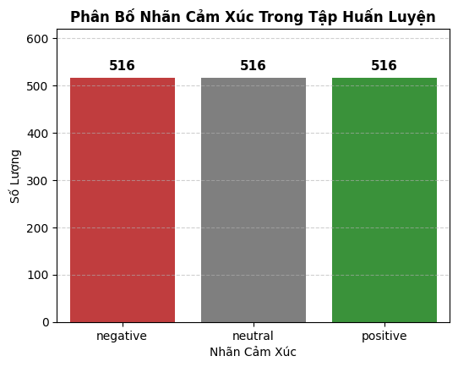
Bảng 3.3. Thống kê tập dữ liệu
Tập Dữ Liệu | Số Mẫu | Train: Val: Test | Nhãn
Dữ Liệu Gốc | 2580 | 60:20:20 | Positive, Negative, Neutral
Training Set | 1548 | 60% | 3 class
Validation Set | 516 | 20% | 3 class
Test Set | 516 | 20% | 3 class

Thiết kế fine-tuning
Nhóm áp dụng LoRA (Low-Rank Adaptation) để fine-tuning từng mô hình. LoRA cho phép tối ưu hóa chỉ một số lượng nhỏ các tham số trong khi giữ nguyên trọng số của mô hình cơ sở, giúp tiết kiệm bộ nhớ GPU và thời gian huấn luyện.
Bảng 3.4. Cấu hình huấn luyện chi tiết
Tham Số | Giá Trị
Optimizer | AdamW 8-bit
Learning Rate | 2e⁻⁴
Per Device Batch Size | 1
Gradient Accumulation Steps | 8
Max Training Steps | 200
LoRA Rank | 16
LoRA Alpha | 16
LoRA Dropout | 0
Max Sequence Length | 512 tokens
Hardware | GPU T4 x2 (Kaggle)
Weight Decay | 0.01
Warmup Steps | 5
Quy trình chính gồm:
1. Nạp mô hình cơ sở từ Hugging Face.
2. Cấu hình LoRA adapter.
3. Tải dữ liệu Prompt Alpaca và chuẩn bị DataLoader.
4. Huấn luyện từng batch và cập nhật LoRA.
5. Lưu adapter fine-tuned.

Kiến trúc đánh giá phân tán
Dask là một thư viện Python mã nguồn mở dành cho tính toán phân tán (distributed computing). Dask cho phép xử lý các datasets lớn bằng cách phân chia dữ liệu thành nhiều partition nhỏ hơn, mỗi partition được xử lý song song trên các worker nodes khác nhau. Điều này cho phép tối ưu hóa hiệu năng và quản lý bộ nhớ một cách hiệu quả.
Hình 3.3. Sơ đồ quy trình xử lý dữ liệu với Dask
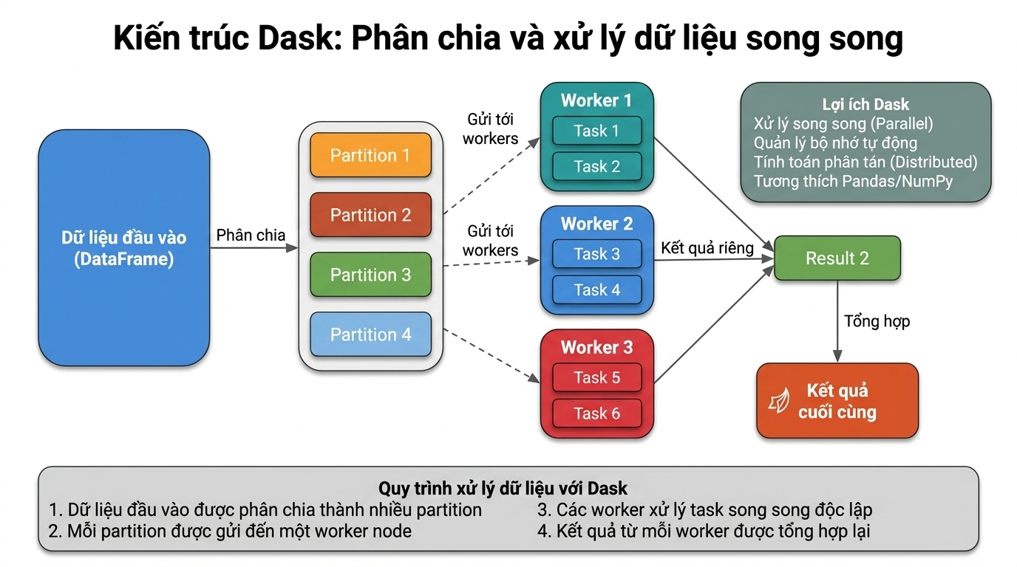

Hình 3.4. Kiến trúc phân tán xử lý với multiple worker nodes
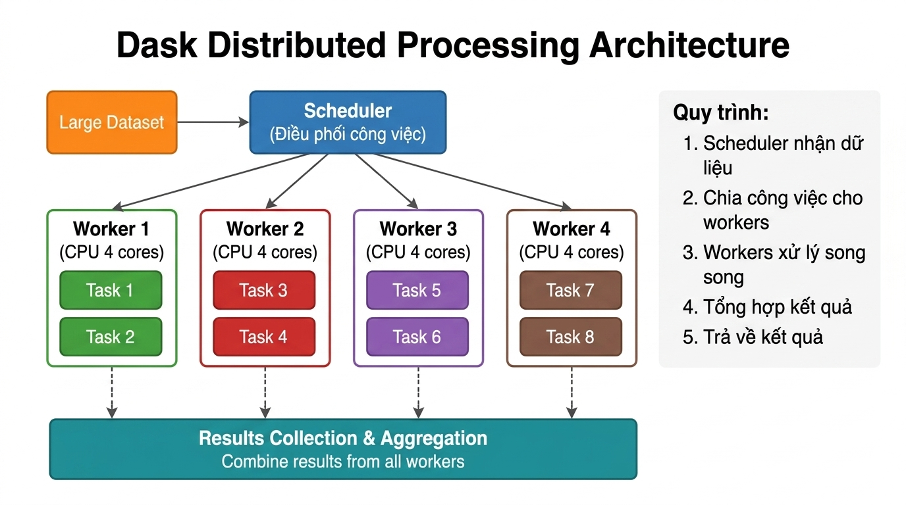
Đánh giá lười biếng (Lazy Evaluation): Thay vì nạp toàn bộ tập dữ liệu kiểm thử vào RAM như Pandas (In-memory processing), Dask DataFrame chỉ quét qua siêu dữ liệu (metadata) để xây dựng một đồ thị tính toán có hướng (DAG - Directed Acyclic Graph). Việc tính toán các chỉ số học thuật (Accuracy, Confusion Matrix) không được thực thi ngay lập tức, giúp hệ thống không bị quá tải bộ nhớ khi dung lượng file CSV tăng lên hàng chục Gigabyte.
Phân mảnh dữ liệu (Partitioning): Tập dữ liệu lớn được Dask tự động băm nhỏ thành các khối độc lập (Partitions). Trong kiến trúc phần cứng 4 vCPU, Dask sẽ phân bổ mỗi partition cho một luồng (worker) xử lý hoàn toàn song song, phá vỡ nút thắt cổ chai đơn luồng (single-thread) truyền thống.
Cơ chế Map-Reduce thông qua trigger .compute():
- Map: Mỗi worker thực hiện tính toán cục bộ độ chính xác của mô hình trên chính partition mà nó quản lý.
- Reduce: Khi hàm .compute() được gọi, hệ thống mới tiến hành kích hoạt DAG, gom (reduce) toàn bộ kết quả từ các worker về node trung tâm để đưa ra chỉ số Accuracy cuối cùng.

Chiến lược tối ưu Suy luận (Inference)
Chiến thuật Suy luận Tuần tự (Sequential GPU Inference): Để tránh lỗi tràn bộ nhớ (CUDA Out of Memory), hệ thống được thiết kế nạp và giải phóng trọng số mô hình một cách nghiêm ngặt. Sau khi mô hình thứ nhất (VD: Llama-3 8B) hoàn thành việc dự đoán, toàn bộ biến lưu trữ và cache của GPU được giải phóng thủ công thông qua gc.collect() và torch.cuda.empty_cache() trước khi nạp mô hình thứ hai.
Suy luận theo Lô (Batch Inference): Thay vì suy luận tuần tự từng câu đơn lẻ, dữ liệu đầu vào được gom thành các lô (batch_size = 16) với cơ chế đệm trái (Left Padding). GPU xử lý đồng thời ma trận của 16 câu hỏi, giúp tăng thông lượng (Throughput) lên mức 3.0 câu/giây cho Llama-3, rút ngắn đáng kể tổng thời gian dự đoán.
Quản lý Không gian Suy luận (Token Allocation): Đối với riêng mô hình DeepSeek-R1 Distill, tham số max_new_tokens được cấp phát cao hơn (lên đến 300 tokens) để đảm bảo mô hình có đủ không gian VRAM sinh ra chuỗi lý luận logic trong thẻ <think> trước khi kết xuất định dạng JSON.

KẾT QUẢ VÀ ĐÁNH GIÁ

Kết quả từng mô hình
Bảng sau trình bày kết quả từ quá trình đánh giá trên tập kiểm thử gồm 516 mẫu:
Bảng 4.1. Hiệu năng các mô hình trên tập kiểm thử
Mô Hình | Accuracy | Precision | Recall | F1-Score
Llama-3 8B | 0.8702 | 0.8710 | 0.8702 | 0.8701
Qwen-2.5 7B | 0.8488 | 0.8491 | 0.8488 | 0.8483
DeepSeek-R1 Distill | 0.8508 | 0.8522 | 0.8508 | 0.8495

Bảng 4.2. Thời gian Inference và Throughput trên GPU T4
Mô Hình | Thời gian(s) | Thời gian (phút) | Throughput(câu/s)
Llama-3 8B | 186.6 | 3.1 | 3.0
Qwen-2.5 7B | 196.8 | 3.3 | 2.6
DeepSeek-R1 Distill | 196.7 | 3.3 | 2.6

Hình 4.1. So sánh hiệu năng giữa các mô hình
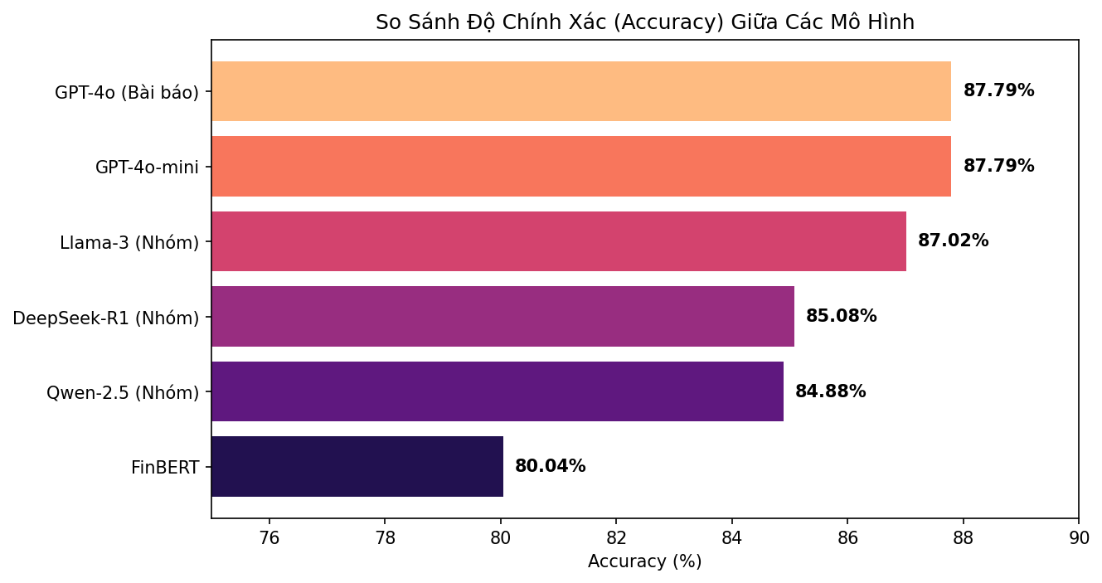

Phân tích chi tiết
Confusion Matrix của Llama-3 8B (Hình 6) cho thấy mô hình đạt hiệu năng cao và tương đối đồng đều trên cả 3 nhãn. Nhãn positive và negative được phân loại chính xác nhất, phản ánh rằng Llama-3 đã học tốt các đặc trưng ngôn ngữ đặc thù của cảm xúc tài chính rõ ràng. Lỗi phân loại chủ yếu xảy ra ở nhãn neutral – đây là xu hướng chung của tất cả các mô hình trong nghiên cứu này lẫn bài báo gốc. Nguyên nhân là các câu trung lập trong văn bản tài chính thường chứa các tín hiệu ngầm về cảm xúc phụ thuộc ngữ cảnh cao, dẫn đến nhầm lẫn giữa neutral và negative. Accuracy 87.02% của Llama-3 vượt FinBERT (80.04%) 7% và BERT (81.20%) 5.82%, chỉ thấp hơn GPT-4o/mini (87.79%) 0.77% – một kết quả rất ấn tượng với chi phí bằng 0. Đường cong training loss của Llama-3 8B (Hình 7) cho thấy quá trình hội tụ ổn định trong 200 training steps. Loss giảm đều và không có dấu hiệu bùng nổ gradient (gradient explosion), xác nhận rằng cấu hình LoRA rank=16, learning rate=2e-4 và gradient accumulation=8 là phù hợp với kiến trúc Llama-3 trên GPU T4. Sự hội tụ sớm (thường trong 100-120 bước đầu) phản ánh rằng Llama-3, với khả năng few-shot learning tốt, nhanh chóng thích nghi với bài toán phân loại cảm xúc tài chính khi được hướng dẫn qua Alpaca Prompt template.
Hình 4.2. Confusion Matrix - Llama-3 8B
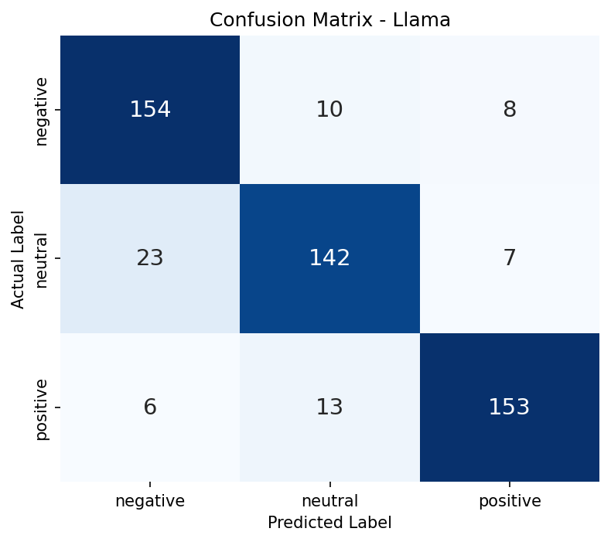
Hình 4.3. Đường cong Loss của mô hình Llama-3 8B
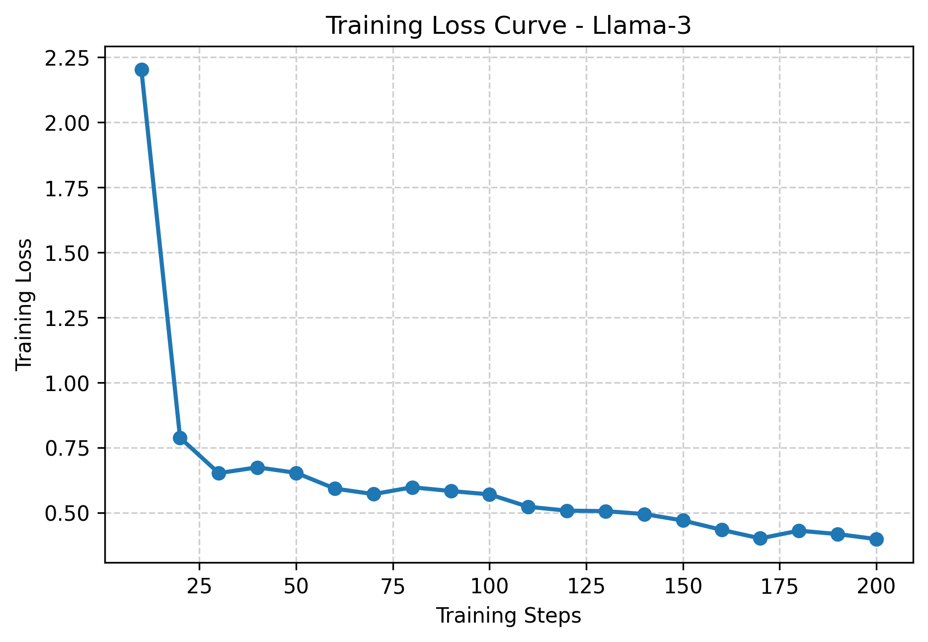
Qwen-2.5 7B (Hình 8) đạt accuracy 84.88%, thấp hơn Llama-3 khoảng 2.14%. Confusion Matrix cho thấy Qwen-2.5 có xu hướng nhầm lẫn nhiều hơn giữa nhãn neutral và positive – điều này có thể liên quan đến corpus huấn luyện của Qwen-2.5 vốn chứa nhiều văn bản đa ngôn ngữ, khiến model ít specialized hơn trong ngôn ngữ tài chính tiếng Anh so với Llama-3. Tuy nhiên, đường cong loss (Hình 9) vẫn cho thấy hội tụ ổn định, gợi ý rằng với nhiều training steps hơn hoặc domain-specific data augmentation, Qwen-2.5 có tiềm năng cải thiện.

Hình 4.4. Confusion Matrix - Qwen-2.5 7B
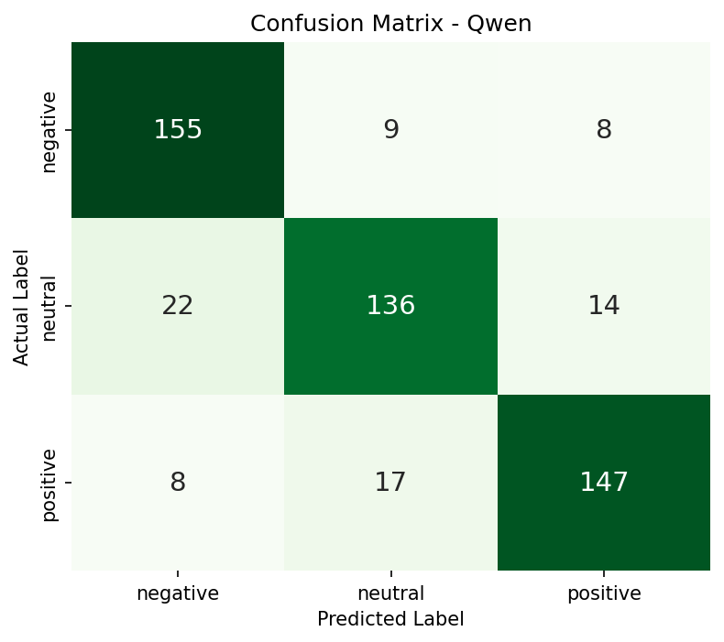
Hình 4.5. Đường cong Loss của mô hình Qwen-2.5 7B
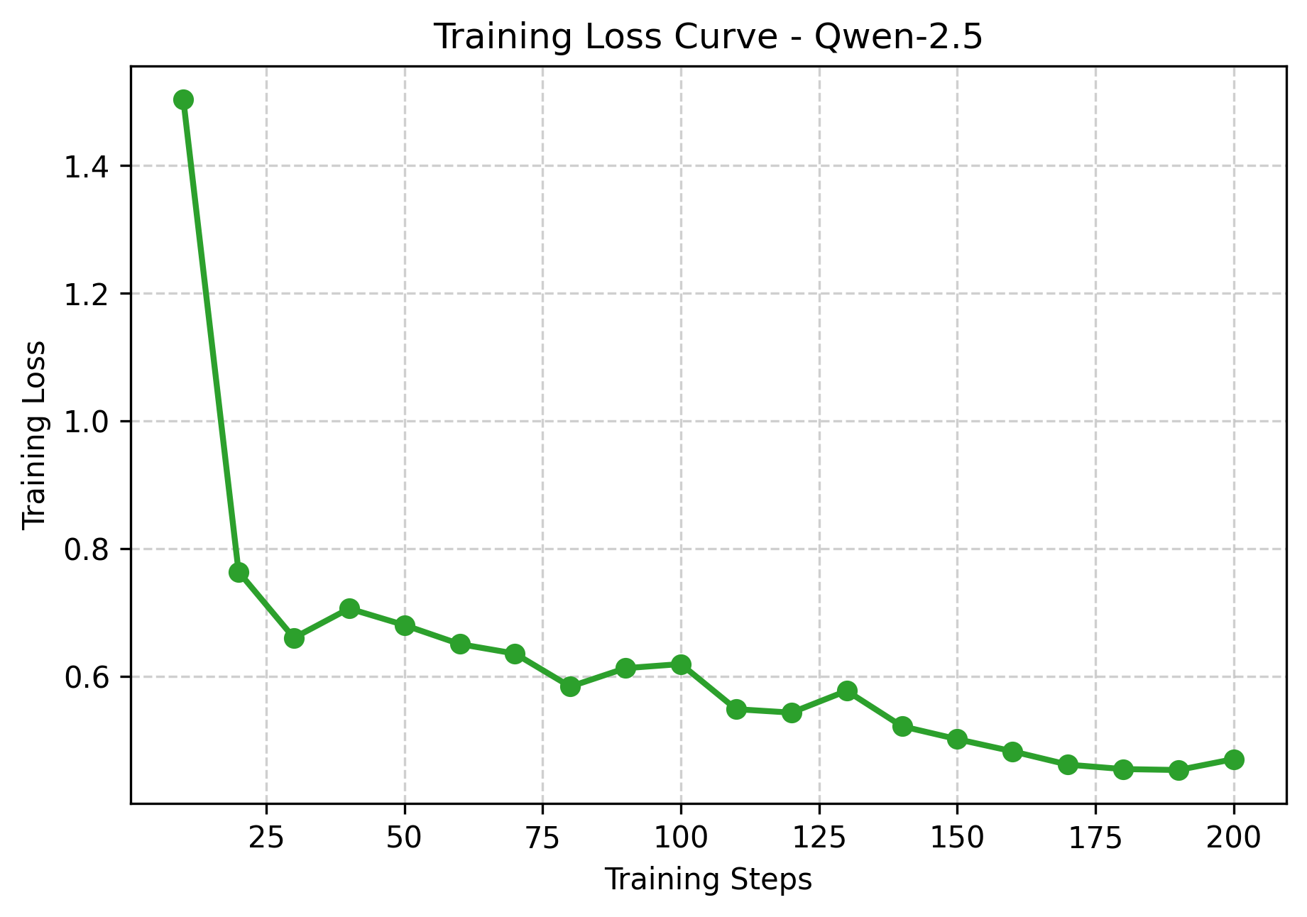
DeepSeek-R1 Distill (Hình 10, 11) đạt accuracy 85.08%, nhỉnh hơn Qwen-2.5 (84.88%) nhưng thấp hơn Llama-3 (87.02%). Đặc biệt, loss curve của DeepSeek-R1 (Hình 11) thường dao động nhiều hơn do cơ chế reasoning trace nội tại – mỗi sample không chỉ cần predict nhãn mà còn sinh ra chuỗi suy nghĩ <think>...</think> trước khi trả lời. Điều này làm tăng độ phức tạp của quá trình fine-tuning nhưng mang lại lợi ích explainability quan trọng.
Hình 12 minh họa ví dụ reasoning trace từ DeepSeek-R1: với câu đầu vào "Profit margins have expanded for the third consecutive quarter", mô hình sinh ra chuỗi suy nghĩ nội tâm về các từ khóa liên quan ("profit margins", "expanded", "consecutive") trước khi kết luận {"Sentiment": "positive"}. Khả năng giải thích logic này là lợi thế duy nhất mà DeepSeek-R1 có so với cả GPT-4o lẫn Llama-3/Qwen-2.5 – đặc biệt có giá trị trong bối cảnh ứng dụng tài chính yêu cầu tính minh bạch (transparency) và giải thích được (explainability) của quyết định AI.
Hình 4.6. Confusion Matrix - DeepSeek-R1
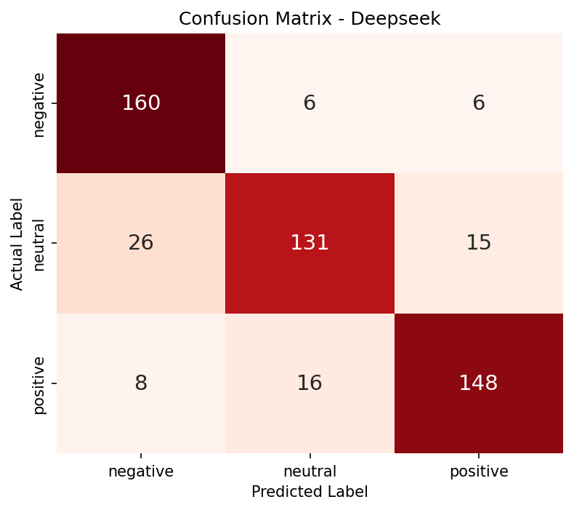

Hình 4.7. Đường cong Loss của mô hình DeepSeek-R1 Distill
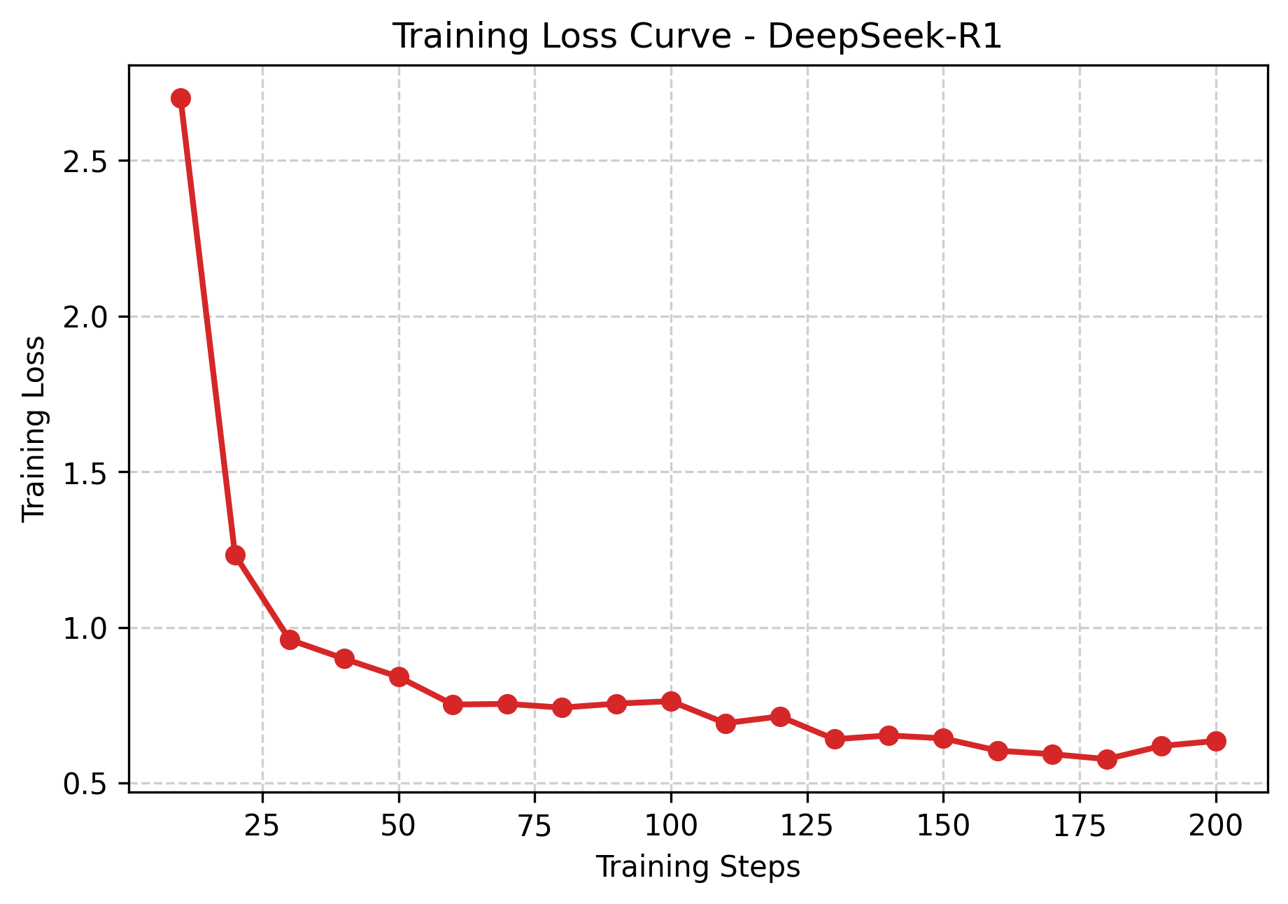
Hình 4.8. Ví dụ reasoning trace từ Deepseek-R1
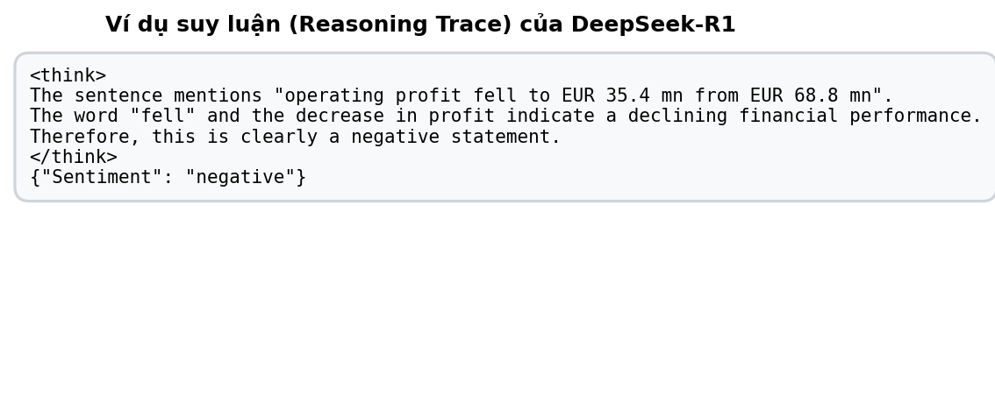
Radar chart (Hình 13) trực quan hóa sự so sánh đa chiều giữa ba mô hình trên 4 chỉ số (Accuracy, Precision, Recall, F1-score). Llama-3 8B tạo thành hình đa giác lớn nhất và đều nhất, xác nhận vị trí dẫn đầu toàn diện. Qwen-2.5 và DeepSeek-R1 có profile tương tự nhau, với DeepSeek nhỉnh hơn ở Precision. Cả ba mô hình đều cho thấy sự cân bằng tốt giữa các chỉ số, không bị thiên vị về một nhãn cụ thể – điều này đặc biệt quan trọng trong bài toán 3-class classification với dữ liệu cân bằng.

Hình 4.9. Radar chart so sánh metrics các mô hình
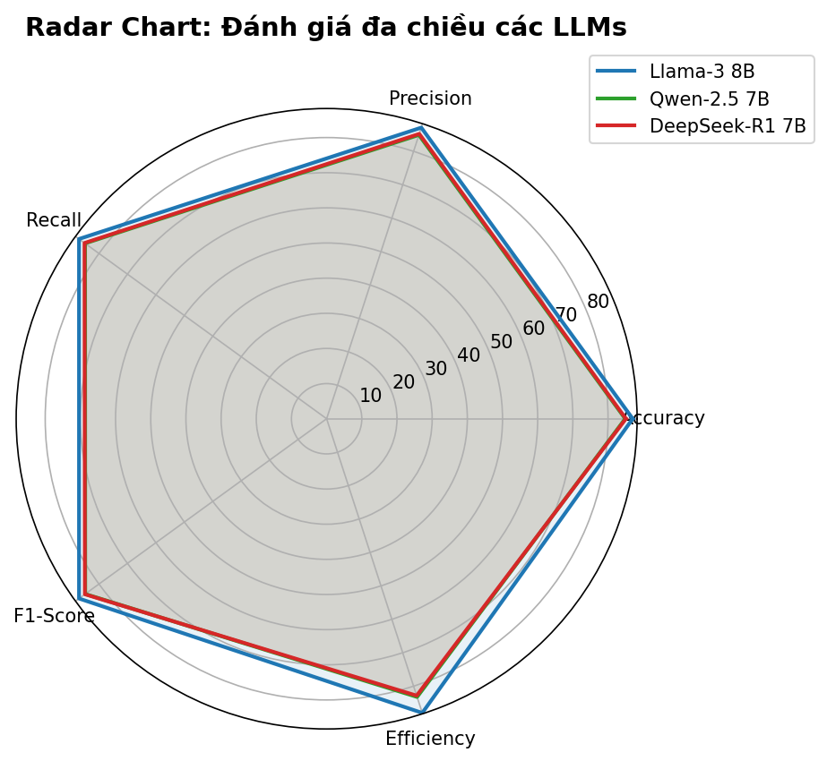

So sánh với state-of-the-art
So sánh với các phương pháp FinBERT, BERT và các mô hình baseline cho thấy các mô hình LLM fine-tuned có tiềm năng cạnh tranh và có khả năng giải thích tốt hơn trong bài toán phân tích cảm xúc tài chính.
Bảng 4.3. So Sánh với state-of-the-art
Model | Type | Accuracy | Chi Phí
GPT-4o (Paper) | Closed-API | 87.79 | $13.08
GPT-4o-mini (Paper) | Closed-API | 87.79 | $1.57
Llama-3 (Nhóm) | Open-Source | 87.02 | $0
DeepSeek-R1 (Nhóm) | Open-Source | 85.08 | $0
Qwen-2.5 (Nhóm) | Open-Source | 84.88 | $0
FinBERT | Deep Learning | 80.04 | $0
BERT | Deep Learning | 81.20 | $0
Support Vector Machine (SVM) | Traditional ML | 64.53 | $0
Random Forest (RF) | Traditional ML | 65.31 | $0
Logistic Regression (LR) | Traditional ML | 64.92 | $0
Kết quả so sánh trong Bảng 8 đưa ra một số nhận định quan trọng:
- Khoảng cách hiệu năng nhỏ với chi phí chênh lệch lớn: Llama-3 8B chỉ kém GPT-4o/mini 0.77% nhưng tiết kiệm hoàn toàn chi phí API ($12.83 fine-tune + $0.25 inference với GPT-4o). Trong môi trường production với hàng triệu requests, lợi thế chi phí của mô hình mã nguồn mở là không thể phủ nhận.
- Vượt trội so với BERT-based models: Cả 3 LLM của nhóm đều vượt FinBERT (80.04%) và BERT (81.20%), xác nhận xu hướng chung rằng LLM > BERT trong bài toán few-shot classification dữ liệu chuyên ngành.
- Khoảng cách lớn với Traditional ML: SVM (64.53%), Random Forest (65.31%), Logistic Regression (64.92%) kém Llama-3 hơn 22% – con số này nhấn mạnh giá trị của contextual embeddings trong NLP tài chính.
- DeepSeek-R1: Unique value proposition: Mặc dù không đứng đầu về accuracy, DeepSeek-R1 là mô hình duy nhất cung cấp reasoning trace – giá trị không thể đo đếm bằng accuracy đơn thuần trong các ứng dụng yêu cầu giải thích quyết định AI (AI explainability) theo các quy định tài chính như EU AI Act.

TỔNG KẾT
Đồ án đã thực hiện thành công việc lấp đầy khoảng trống nghiên cứu (research gap) được xác định từ bài báo gốc Nasiopoulos et al. (2025): thay thế các mô hình GPT đóng, chi phí cao bằng các LLM mã nguồn mở được fine-tune bằng LoRA, tích hợp trong kiến trúc Big Data sử dụng Dask. Kết quả thực nghiệm trên 516 mẫu kiểm thử từ tập dữ liệu Financial PhraseBank + FiQA cho thấy:
- Llama-3 8B (fine-tuned LoRA) đạt 87.02% accuracy, chỉ kém GPT-4o/mini (87.79%) 0.77% với chi phí huấn luyện bằng 0 so với $12.83 (GPT-4o) và $1.54 (GPT-4o-mini).
- Qwen-2.5 7B đạt 84.88% và DeepSeek-R1 Distill đạt 85.08%, đều vượt FinBERT (80.04%) và BERT (81.20%).
- DeepSeek-R1 cung cấp khả năng giải thích (explainability) qua reasoning traces – ưu điểm không có ở GPT đóng.
- Kiến trúc Dask phân tán xử lý thành công 3×516 = 1.548 prediction records song song, mô phỏng scalability của Big Data pipeline.
Những kết quả này khẳng định tính khả thi và hiệu quả của việc sử dụng LLM mã nguồn mở trong bài toán phân tích cảm xúc tài chính, với chi phí tối thiểu nhưng hiệu năng cạnh tranh.

Các hạn chế
– Hạn chế phần cứng GPU và bộ nhớ VRAM khi chạy nhiều mô hình song song.
– Cần tối ưu dữ liệu đầu vào để tránh mất cân bằng nhãn.
– Việc chọn cấu hình LoRA phù hợp đòi hỏi nhiều thử nghiệm.
– Giới hạn training steps: Với 200 bước huấn luyện, các mô hình chưa đạt hội tụ đầy đủ. Bài báo gốc sử dụng 3 epochs với batch size 3 cho GPT, tương đương khoảng 1.500 gradient updates – nhiều hơn đáng kể.
– Chưa thực hiện hyperparameter tuning: Bài báo gốc dùng Bayesian optimization với 100 trials cho BERT/FinBERT; đồ án này sử dụng cùng hyperparameter cho cả 3 mô hình nên chưa tối ưu riêng cho từng kiến trúc.
– Dask chưa ở chế độ truly distributed: Do giới hạn Kaggle, hệ thống chạy LocalCluster (single machine, multi-thread) thay vì multi-node cluster thực sự. Đây là mô phỏng distributed computing chứ chưa phải môi trường production.
– Chưa đánh giá zero-shot: Bài báo gốc đánh giá cả zero-shot và fine-tuned; đồ án chỉ đánh giá sau fine-tuning, bỏ qua baseline zero-shot của LLM mã nguồn mở.

Hướng phát triển

Hướng phát triển kỹ thuật
– Tăng training steps lên 500-1000 và áp dụng Bayesian hyperparameter tuning cho từng mô hình riêng biệt, kỳ vọng cải thiện 1-2% accuracy.
– Thử nghiệm QLoRA (Quantized LoRA) với 4-bit NormalFloat để giảm thêm yêu cầu VRAM, cho phép fine-tune mô hình lớn hơn (13B, 70B) trên cùng phần cứng.
– Đánh giá zero-shot và few-shot (không fine-tune) của các LLM mã nguồn mở để có bức tranh toàn diện hơn.
– Thử nghiệm ensemble model: kết hợp prediction của Llama-3, Qwen-2.5 và DeepSeek-R1 bằng voting hoặc stacking để tăng accuracy tổng thể.

Hướng phát triển Big-Data
– Triển khai Dask Distributed trên multi-node cluster (AWS EMR, Google Cloud Dataproc) để xử lý dữ liệu tài chính thực tế quy mô triệu samples.
– Tích hợp Apache Kafka để xử lý streaming data theo thời gian thực từ tin tức tài chính và mạng xã hội.
– Xây dựng pipeline tự động hóa end-to-end: data ingestion → preprocessing → fine-tune trigger → evaluation → dashboard báo cáo.

Hướng ứng dụng thực tế
– Tích hợp mô hình vào hệ thống hỗ trợ quyết định đầu tư tự động, cung cấp cảnh báo sớm về sentiment thị trường.
– Mở rộng sang phân tích cảm xúc đa ngôn ngữ (tiếng Việt, tiếng Trung) tận dụng khả năng đa ngôn ngữ của Qwen-2.5.
– Nghiên cứu khả năng áp dụng reasoning trace của DeepSeek-R1 để đáp ứng yêu cầu AI explainability theo EU AI Act (2024) trong lĩnh vực tài chính.

TÀI LIỆU THAM KHẢO
[1] H. Touvron et al., "Llama 2: Open foundation and fine-tuned chat models," arXiv preprint arXiv:2307.09288, 2023.
[2] A. Yang et al., "Qwen technical report," 2024. [Online]. Available: https://qwenlm.github.io/
[3] DeepSeek-AI, "DeepSeek-R1: Incentivizing reasoning capability in LLMs via reinforcement learning," arXiv preprint arXiv:2501.12948, 2025.
[4] E. J. Hu et al., "LoRA: Low-rank adaptation of large language models," arXiv preprint arXiv:2106.09685, 2021.
[5] P. P. Liang et al., "Foundations and recent trends in multimodal machine learning: Principles, challenges, and open questions," arXiv preprint arXiv:2209.03430, 2022.
[6] P. Malo et al., "Good debt or bad debt: Detecting semantic orientations in economic texts," Journal of the American Society for Information Science and Technology, vol. 65, no. 4, pp. 782-796, 2014.
[7] D. Araci, "FinBERT: Financial sentiment analysis with pre-trained language models," arXiv preprint arXiv:1908.10063, 2019.
[8] T. Rocktäschel and S. Riedel, "End-to-end relation extraction using LSTMs on sequences and tree structures," in Proceedings of the 54th Annual Meeting of the Association for Computational Linguistics (ACL), 2016.
[9] J. Devlin et al., "BERT: Pre-training of deep bidirectional transformers for language understanding," arXiv preprint arXiv:1810.04805, 2018.
[10] Nasiopoulos, D.K., Roumeliotis, K.I., Sakas, D.P., Toudas, K., & Reklitis, P. (2025). Financial Sentiment Analysis and Classification: A Comparative Study of Fine-Tuned Deep Learning Models. International Journal of Financial Studies, 13(2), 75. https://doi.org/10.3390/ijfs13020075

